Моделирование нагрузки в системах передачи потоковой информации
Куприянов А.Г.
(Московский Энергетический Институт, Москва, РФ)
Потоковое Видо-По-Запросу через Интернет является важным шагом в эволюции средств доставки потокового видео. На данный момент все существующие системы Виде-По-Запросу являются прототипами. Ключевой проблемой является вопрос, как разработать архитектуру, которая будет легко масштабирована под требования многих заказчиков, будет обладать низкой стоимостью обслуживания, отличаться малой латентностью, предоставлять высокое качество видео и обладать разумной стоимостью внедрения. В решении данной проблемы разработчику могут оказать большую помощь имитационные модели разрабатываемых архитектур для проверки на покрытие всех вышеописанных требований. Одним из первых шагов при построении моделей системы Видео-По-Запросу является моделирование нагрузки на систему, другими словами моделирование пользовательских запросов. В данной статье будет представлены три основные модели, описывающие поведение пользователей в системах Видео-По-Запросу.
Основным ключевым фактором, определяющим распределение пользователей, является популярность видео файла. К второстепенным факторам, влияющим на частоту запросов пользователей к тому или иному файлу, может быть отнесены механизмы рекомендаций, встроенные в интерфейс пользователя, длина файла, а также время суток, но данные факторы в данной статье не рассматриваются. Однако разрабатываемая модель может быть легко адаптирована под дополнительные требования. В качестве среды разработки модели будем использовать среду моделирования Matlab:Simulink.
Основными входным данными для нашей модели является количество доступных файлов Nv. Для Matlab данный параметр будет иметь обозначение INPUT_Number_Of_Files. Пусть популярность i-го видео будет pi (фактически вероятность обращения к i-му файлу), где i принадлежит [1, Nv]. Считаем, что все файлы упорядочены в порядке убывания популярности. Таким образом, файл с наименьшим индексом имеет наибольшую популярность. Следующим параметром, определяющим поведение модели, является интенсивность пользовательских запросов INPUT_Requests_Intensivity.
Для серверов потокового видео в Интернете зависимость обращения к какому-либо файлу напрямую зависит от его рейтинга. Такая зависимость не является линейной и подчиняется закону Зипфа (Zipf).
Закон Ципфа пришел из лингвистики и гласит, что если все слова некоторого языка (или просто достаточно длинного текста) упорядочить по убыванию частоты их использования, то частота n-го слова в таком списке окажется приблизительно обратно пропорциональной его порядковому номеру n (так называемому рангу этого слова).
В законе Ципфа популярность i-го видео пропорциональна 1/iς, где ς является параметром Ципфа. Во многих источниках ς принимается равным 1, однако наиболее правдоподобным является значение 0,27.
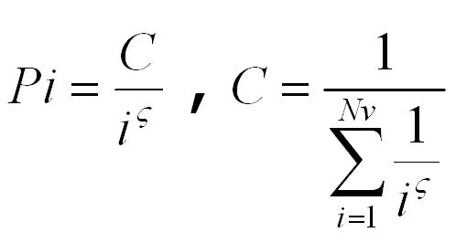
Для построения модели понадобится дополнительный параметр, такой как временной отрезок INPUT_Simulation_Time. Сама модель Simulink представляет собой сгенерированный по заданному закону массив пользовательских запросов OUTPUT_Request_Sequence_Х (значение элемента массива – номер файла) в качестве источника данных и блок-селектор осуществляющий вывод элементов массива с заданной интенсивностью.
Алгоритм построения массива достаточно тривиален. Его условно можно разбить на три этапа: 1). Определение вероятности запроса для каждого из файлов; 2) Определение числа запросов к каждому из файлов в зависимости от интенсивности запросов и времени симуляции; 3) Назначение элементов массиву запросов. Найдем число общее число запросов за заданный промежуток времени:
OUTPUT_Number_of_Requests =
INPUT_Simulation_Time / INPUT_Requests_Intensivity
Затем, в соответствии с формулой закона Ципфа определим вероятность Pi для каждого файла. Введем величину Ri, определяющую число запросов к каждому из файлов. Ri = Pi x OUTPUT_Number_of_Requests. Создадим временный массив TmpArray [], в который последовательно запишем все запросы ко всем файлам. Для того, чтобы запросы имели произвольную последовательность следует применить встроенную функцию Matlab – randperm. В итоге выходной массив запросов будет
OUTPUT_Request_Sequence_Zipf = randperm (TmpArray);
Из-за тривиальности алгоритма код программы в данной статье приводить не будем, однако как видно из описания, данный алгоритм легко можно реализовать на любом ЯВУ, в том числе встроенном языке Matlab.
Следующим распределением, описывающим зависимость пользовательских запросов от популярности, является геометрический закон распределения. В геометрическом законе разница между популярностями pi и pi-1 является постоянной величиной. Пусть знаменатель прогрессии равен δ (0 ≤ δ ≤1). Так как pi / pi-1 = δ , то можно выразить pi, где 1≤ i ≤Nv
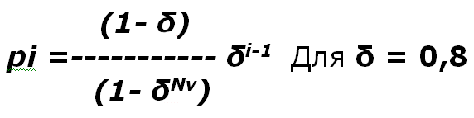
Последовательность действий в алгоритме генерации массива запросов весьма схожа с предыдущим законом. Введена еще одна переменная INPUT_Q_Parameter, соответствующая δ. Реализация данного распределения отличается от предыдущего лишь первоначальной частью определения вероятностей. В остальном алгоритм идентичен.
Последним законом, описываемым в статье, является правило 80-20. Эта несколько упрощенная модель реализует следующую зависимость: 80% поступающих запросов приходится на 20% наиболее популярных объектов. (Иногда для большей точности указывается 23%). А на 10% самых популярных объектов – 60% нагрузки. Как и для геометрического закона приведем лишь код для генерации p_{i}. Для начала определим число файлов входящих в 10, 20 и 80%. Затем следует разделить запросы между всеми файлами, входящими в определенную группу. После получения Pi дальнейший алгоритм идентичен предыдущему.
В результате получили 3 массива, хранящие запросы пользователей в соответствии с заданными распределениями. Для включения данных массивов в модель Simulink построим субфункцию генерации сигналов с заданной интенсивностью. Данная субфункция приведена на рис. 1. В красной области содержатся непосредственно три массива с распределениями. Зеленая область содержит переключатель между распределениями. Константа Type_Of_Distribution задаёт конкретное распределение. Синяя область содержит логику, в которой сумматор Next_Index осуществляет переход новому элементу массива с частотой INPUT_Requests_Intensivity, которая была описана в начале статьи.
В процессе моделирования пользовательской нагрузки можно снять гистограммы выходного сигнала Request. В результате получим диаграммы, приведенные на рис. 2.
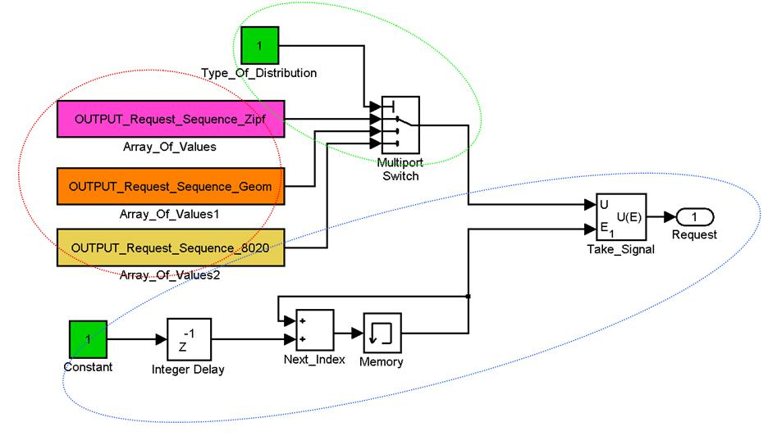
Рисунок 1. Модель пользовательских запросов в Matlab:Simulink

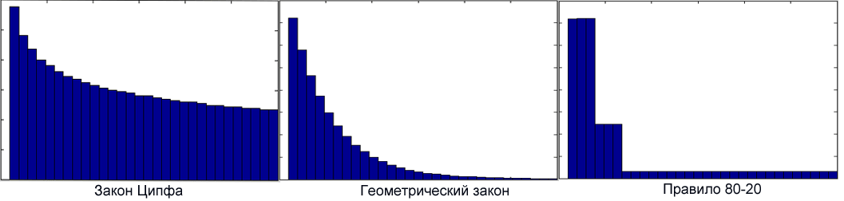
Рисунок 2. Гистограммы распределений

В результате получили модель, генерирующую запросы пользователей с различными законами распределения, каждый из которых имеет свою область применения. Распределение Ципфа является распределением с «толстым» хвостом, т.е. этим хвостом нельзя пренебрегать. Данный закон хорошо описывает системы с большим числом пользователей и небольшим количеством файлов, когда «каждый файл находит своего пользователя». Геометрическая зависимость описывает поведение пользователей в системах, в которых число файлов высоко, так, что обращения к непопулярным файлам практически отсутствуют. Распределение 80-20, несмотря на свою кажущуюся грубость, может применяться в системах с кэширующими механизмами, имея 10% файлов в КЭШе можно обслуживать более половины запросов. Каждая из моделей описывает различные типы систем Видео-По-Запросу, а благодаря изменяемым параметрам разработанные модели позволяют охватить системы практически любого масштаба.
ЛИТЕРАТУРА
- Zheng W. Understanding User Behavior in Large-Scale Video-on-Demand Systems. Computer Science Department, U. C. Santa Barbara, CA, USA
- Schoppek W. Opportunities and Challenges of Modeling User Behavior in Complex Real World Tasks. University of Bayreuth, Germany.

